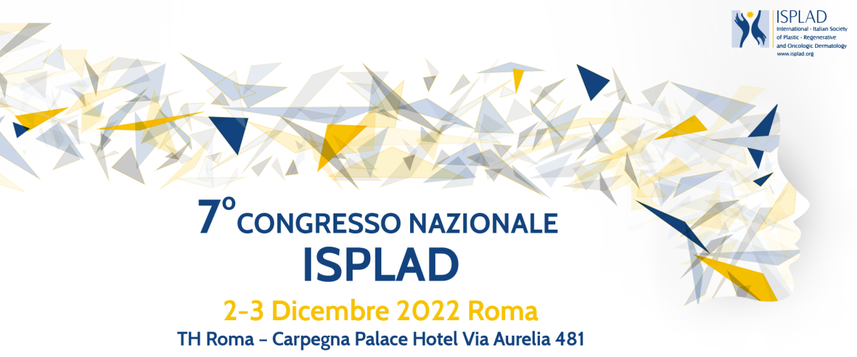

SCHEDA DI ISCRIZIONE
DA INVIARE VIA MAIL A : segreteriaorganizzativa@cmwlab.it

COGNOME..........................................................................NOME.............................................................................

LUOGO E DATA DI NASCITA…………………………………………………….. CODICE FISCALE………………………………………………….

RESIDENTE IN VIA.......................................................................................CITTÀ......................................................

TEL/FAX...............................................................................EMAIL..............................................................................

PROFESSIONE : MEDICO CHIRURGO INFERMIERE

SPECIALIZZAZIONE : …………………………………………………………………………………………………………………………….

RUOLO ATTUALMENTE RICOPERTO:

LIBERO PROFESSIONISTA DIPENDENTE CONVENZIONATO

Evento ECM accreditato presso il Ministero della Salute per medico chirurgo specialista in: allergologia ed immunologia clinica; cardiologia; dermatologia e venereologia; oncologia; pediatria; reumatologia; chirurgia generale; chirurgia plastica e ricostruttiva; ginecologia e ostetricia; medicina generale (medici di famiglia); pediatria (pediatri di libera scelta).
Infermiere.

Per quanto concerne il pagamento della quota di iscrizione, va effettuato versando la somma tramite bonifico bancario ed inviando la ricevuta contabile all'indirizzo e-mail segreteriaorganizzativa@cmwlab.it.

Il costo della quota di iscrizione è:
 | Entro il 30 Giugno 2022 | Dopo il 30 Giugno 2022
Quota | € 350,00 + iva | € 400,00 + iva
Quota socio ISPLAD* | € 300,00 + iva | € 350,00 + iva

*Il prezzo è riservato ai soci che siano in regola con il pagamento della quota associativa annuale.

Coordinate bancarie
Bper Banca
IBAN IT70Z0538774791000043011113
Intestato a Cmw Lab S.r.l.

